郑 州 航 院 精 神 文 明 建 设

简 报
（第11期）

郑航文明办 2016年9月19日

- 我校举行庆祝2016年教师节暨表彰大会
- 我校青马班学员赴红旗渠展开红色之旅教育实践活动
·志愿服务，快乐奉献

· 简 讯

我校举行庆祝2016年教师节暨表彰大会
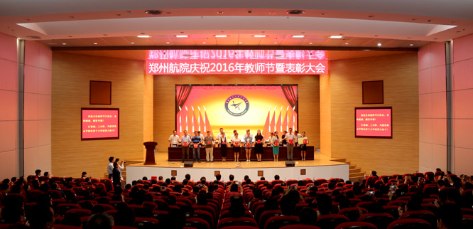
在第32个教师节来临之际，我校于9月9日下午三点在东校区图书馆第一报告厅隆重举行庆祝2016年教师节暨表彰大会。全体校领导、科级以上干部、受表彰的优秀教师、先进教育工作者、教学技能竞赛获奖人员、科研先进个人、科研管理先进个人、优秀辅导员、优秀班主任及各基层工会的职工代表共计400余人参加。会议由工会主席高海水主持。
大会在雄壮的国歌声中拉开了帷幕。会上，校党委副书记闫纪建宣读了中共郑州航院委员会《关于表彰2015-2016学年优秀教师、先进教育工作者的决定》，郑宾国等69位教师获得校优秀教师、先进教育工作者的荣誉称号。
副院长贺金社宣读了河南省教育厅《关于表彰2015-2016年度河南省高等学校教学名师奖获奖教师的决定》和河南省教育工会委员会《关于表彰河南省教育系统2016年度教学技能竞赛获奖个人的决定》，我校王金凤荣获河南省高等学校教学名师，范德中、卢锐、王永强等10人在教学技能竞赛中获奖。
副院长张锐宣读了《关于表彰2014-2015学年科研工作先进单位、先进个人和科研管理工作先进个人的决定》，对机电工程学院等6个科研先进单位、李广慧等140名科研先进个人进行了表彰。
校党委副书记、纪委书记石培哲宣读了我校《关于表彰2015-2016学年优秀辅导员、优秀班主任的决定》，对李宁等29名优秀辅导员、牛晓太等65名优秀班主任予以表彰。校领导向受表彰的单位和个人颁发了奖牌和荣誉证书。优秀教师代表土木建筑工程学院郑宾国、学生代表李鑫先后发言。
校党委副书记、院长李勇发表讲话。他首先代表学校向全体教职工致以节日的问候和诚挚的祝福，向受到表彰的同志表示热烈的祝贺！他总结了上学年学校教学、师资队伍建设、学科、科研立项等方面取得的成就，并希望广大教职工总结成绩，奋力前行；同时指出了学校发展建设过程中存在的问题和不足。希望大家凝心聚力，坚定信念，抓住国家高等教育综合改革的历史机遇，利用好郑州航空经济综合实验区发展建设的机遇期，深度融入航空经济综合实验区建设，发展壮大学校的教学科研实力。
李勇在讲话中阐述了学校研究制定十三五规划中形成的共识。学校的办学定位和特色就是“航空为本，管工并重”。学校实现发展定位与特色办学的路径包括：促进教学改革，提高育人水平；凝练学科方向，构筑优势特色学科；强化科研协同，提升研究能力；加大引进力度，强化师资队伍建设。
李勇指出，广大教职工要认真学习研究国家关于《统筹推进世界一流大学和一流学科建设总体方案》、河南省《关于促进普通高等学校分类发展的指导意见》等方针政策，结合我们自己的实际，谋划学校、学院、学科发展的蓝图，全面提升学校服务经济社会发展的能力。最后，他提出，希望大家树立校兴我荣的意识，强化教学为本的定位，不断提高个人素质，争做“四有”好老师。
我校青马班学员赴红旗渠展开红色之旅教育实践活动
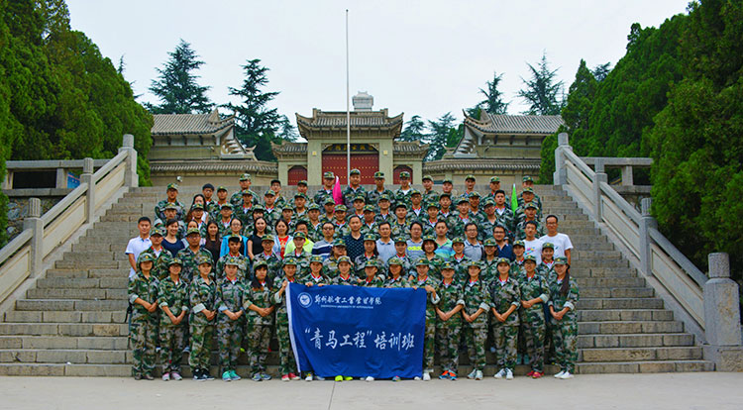
为庆祝中国共产党成立95周年、纪念红军长征胜利80周年，校团委组织“青年马克思主义者培养工程”暨“校团学组织学生干部后备人才培训班”（以下简称“青马班”）全体学员，于9月3日、4日赴红旗渠开展为期两天的红色之旅教育实践活动。此次活动由校团委副书记王俊哲带队，党委统战部副部长李庆丰、招生就业工作处副处长韩忠军与部分专职团干一同参加。
9月3日上午，青马班顺利到达目的地，学员们按照课程安排展开素质拓展训练。王俊哲在启动仪式上发表讲话，他强调，青马班学员大多是各学院选拔出的优秀学生干部，强调学员在素拓训练中应当发扬团队合作精神，并希望全体学员在学习了红旗渠“自力更生、艰苦创业、团结协作、无私奉献”的精神之后，将这种精神带入到学习、工作中去，培养良好素质，促进我校团学工作的发展。
4日上午，青马班师生实地参观了红旗渠纪念馆、青年洞等。在纪念馆内，大家了解到当年林州人民生活条件的艰苦，看到了珍贵的纪录片资料和几乎还原当时场景的浮雕，近距离接触到修渠时使用的钢钎、铁镐，体会到十万林州人民共同修渠的震撼场景，无不被不畏艰险、不怕牺牲、勇于奉献的精神所感动。“青年洞”由300名优秀青年凿成，山高水险，是红旗渠总干渠的咽喉工程之一。风雨无阻、勇往直前的红色精神贯穿整个红旗渠道。
学员熊帅君说：“通过此次红旗渠红色之旅，我学习到了“自力更生、艰苦创业、团结协作、无私奉献”的红旗渠精神，这种精神将潜移默化的在工作和生活中指引着我不断进步。”
此次培训，学员们真切感受到了林州人民艰苦奋斗、乐于奉献的优良作风，坚定了我校团干的理想信念，补足了精神之“钙”，为我校团学活动再上台阶奠定了良好基础。
志愿服务，快乐奉献
为调动在校大学生的爱心，引起对支教活动的兴趣，号召大学生积极参加支教活动。9月6日上午，我院青年志愿者一行6人前往会计学院志愿服务基地封丘县丁寨小学开展了一天的支教活动。
上午十点，志愿者们来到丁寨小学后找到各自所报课程的教室，志愿者们通过趣味教学的方法，将绘画、音乐、武术、舞蹈等知识分享给学生们，并通过有奖问答的形式给学生们以奖励，志愿者们不但调动了小朋友们上课的热情，而且还建立了一份双向的浓浓师生情。课间休息时，志愿者们与孩子们一起唱歌，背诗，做游戏等。活动中，志愿者们表现出了极高的工作热情，展现出奉献的魅力。“学为人师，行为世范”,志愿者用行动践行了“师者”的责任。最后在教学任务结束时志愿者们与自己的学生合影留念。
此次活动的顺利开展为以后更多的志愿服务打下了基础，志愿者们通过支教活动对农村教育情况有了进一步的了解，由此深深地感知作为一名当代大学生的责任重大，志愿者们认真负责的态度得到了学校校长老师的一致好评，积极认真的态度不仅让孩子们学到了很多东西，而且收获了快乐。
支教这条路，依然在路上，会计学院志愿者们将坚持不懈地走下去。希望更多的人能够加入志愿者支教的行列，给小朋友带去知识，为社会献出自己的一份爱心，也给自己带来快乐！

简 讯

★ 8月26日，2016年中国大学生计算机设计大赛软件应用与开发类决赛在华东师范大学落下帷幕，我校计算机学院参赛的2件作品分别荣获得二等奖、三等奖。
★ 7月24日至28日，我校机电工程学院材料成型及其控制工程专业的师生参加了在清华大学举办的第五届全国大学生金相技能大赛，参赛学生范文学荣获一等奖。

